

Manual Tecnico

PHPHONE

Versión 1.0

**Dilan García**

Johan Benavides

Bogotá

Mayo 2025

**Tabla de Contenidos**

1. Objetivo 2

2. Objetivos específicos 2

3. Requerimientos Técnicos 3

4. Requerimientos Hardware 3

5. Herramientas Utilizadas para el Desarrollo 5

6. Instalación de XAMPP 5

7. Instalación de MySQL Workbench 11

8. Instalación de Visual Studio Code 18

9. Instalación de BackEnd (PHPHONE) 22

10. Instalación de Frontend (PHPHONE) 25

## Objetivo

Este manual técnico tiene como objetivo proporcionar una guía completa y detallada sobre el sistema para usuarios y técnicos, facilitando la comprensión, uso y mantenimiento del sistema.

Al seguir este manual, los usuarios y técnicos podrán aprovechar al máximo las funcionalidades del sistema, minimizar el tiempo y esfuerzo requerido para resolver problemas técnicos y garantizar la seguridad e integridad del sistema.

## Objetivos específicos

Describir la arquitectura del sistema a nivel de componentes y sus interrelaciones. Detallar los procedimientos de instalación, configuración y puesta en marcha del sistema

Explicar las funcionalidades y características clave del sistema de manera clara y concisa.

Proporcionar instrucciones paso a paso para las tareas de operación y mantenimiento más comunes.

Incluir guías de solución de problemas y diagnóstico de errores para los escenarios más frecuentes.

Definir los roles y permisos de acceso para garantizar la seguridad del sistema. Establecer un plan de actualización y mejora continua del manual técnico.

Facilitar la búsqueda y localización de información mediante una estructura clara y un índice detallado.

Utilizar un lenguaje técnico preciso y accesible para los usuarios objetivo.

Mantener el manual técnico en un formato fácilmente actualizable y distribuible

## Requerimientos Técnicos

Se mencionará una lista de los requerimientos del aplicativo web y móvil en la parte de hardware como de software ya sean el almacenamiento mínimo, memoria ram y programas necesarios para elaborar la ejecución.

## Requerimientos Hardware

**aplicativo web**

Procesador de 1.66 GHz o superior.

Memoria mínima de 4 GB RAM.

Almacenamiento interno mínimo de 256 GB

velocidad mínima de internet de 5 megas

**Aplicativo móvil**

Procesador de 1.20 GHz.o superior

Memoria ram mínima de 2 GB

Almacenamiento interno de 12 GB

velocidad mínima de internet de 5 megas

**Requerimientos Software**

Aplicativo web

Sistema operativo windows 7 o superior

navegadores web como mozilla firefox chrome entre otros

Xampp para la importación y conexión a la base de datos

Visual Studio Code como editor de código

DB (aqui poner la que vamos a elegir)

**Aplicativo móvil**

Versión mínima del sistema operativo en Android 4.4.4 en iOS 5.1.1

conexión a internet para acceder a todas las funcionalidades

conexión de red 4G

instalar el apk con la información de la app móvil

## Herramientas Utilizadas para el Desarrollo

Las herramientas que fueron utilizadas fueron:

Para el sistema web utilizamos

Visual Studio Code: Como el editor de código.

XamppPara la gestión de bases de datos de manera local.

MySql Workbench: Para la gestión de bases de datos de manera local. ○ Navegadores web: Chrome, Firefox, Opera Gx.

Github: Como versionamiento.

DB

Infinity Free: El cual fue utilizado para desplegar el sistema web.

Aplicativo Web

## Instalación de XAMPP

**Que es**

Paquete de software libre, consiste principalmente en el sistema de gestión de base de datos MYSQL, el servidor web apache y los intérpretes para lenguajes de script PHP. XAMPP viene configurado por defecto con todas las opciones activadas

**Instalación**

1. Entramos en el apartado de descargas de la página oficial de XAMPP en donde nos mostrará varias opciones de descarga, le daremos clic en la primera opción.

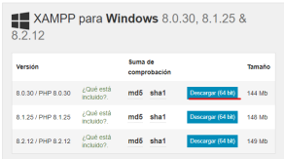

2. Nos abrirá una ventana en donde nos indica en donde queremos descargar el instalador, damos click en Guardar.

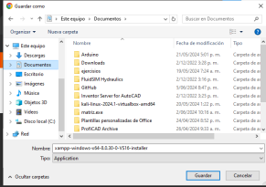

3. Esperamos a que el instalador se descargue completamente en nuestro dispositivo.

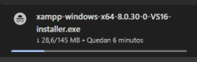

4. Una vez descargado damos doble clic en el instalador, nos abrirá una ventana para proceder con la instalación. Next

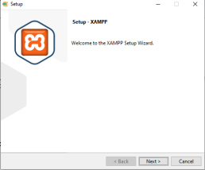

5. Seleccionamos los componentes a instalar, en este caso lo dejamos todos predeterminados. Next.

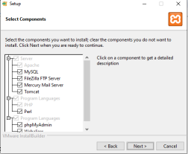

6. Next

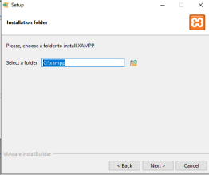

7. Next

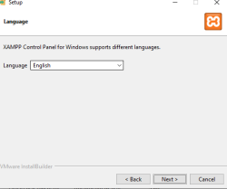8. Esperamos a que se complete la instalación.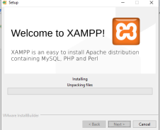

9. Damos clic en Finish para completar la instalación.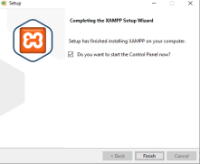

**Ejecución:** Al completar se nos abrirá la siguiente ventana, en esta debemos iniciar Apache y MySQL para poder utilizar sin problemas el sistema de información web Phphone.

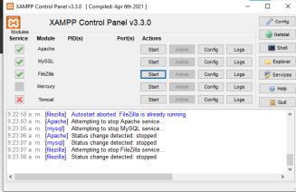

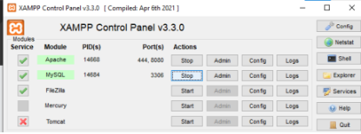

## Instalación de MySQL Workbench

Que es

MySQL Workbench es una herramienta visual de diseño de bases de datos que

integra desarrollo de software, administración de bases de datos, diseño de bases de datos,

gestión y mantenimiento para el sistema de base de datos MySQL.

Instalación

1. Nos dirigimos a la página oficial de MySQL Workbench en el apartado de MySQL community download

2. Nos aparecerá la siguiente pestaña:

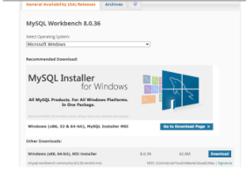

3. En esta seleccionamos nuestro sistema operativo.



4. A continuación empezamos la descarga del instalador dando clic en Download



5. Nos dirigirá al siguiente apartado

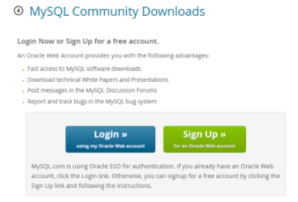

6. Damos clic en la parte donde dice “No thanks, just start my download”

7. Nos dirigirá al gestor de archivos donde seleccionaremos donde se guardará el

instalador “En este caso se guardará en Documentos”

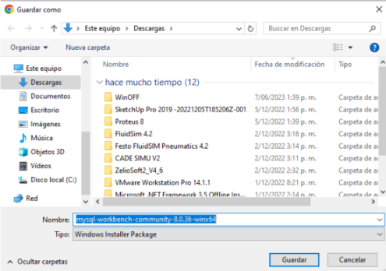

8. Dará inicio a la instalación

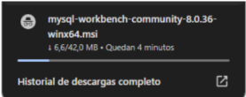

9. Ejecutamos nuestro instalador

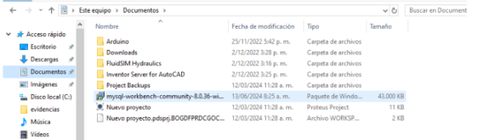

10. Nos dirigirá al instalador

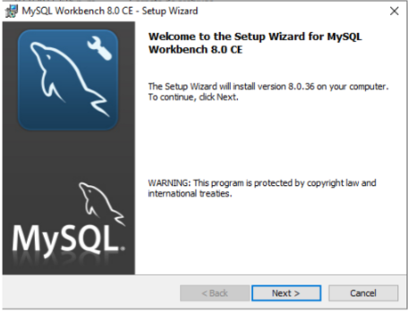

11. Damos clic en “Next”

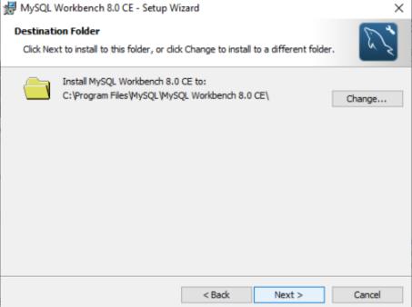

12. Damos clic en “Next”

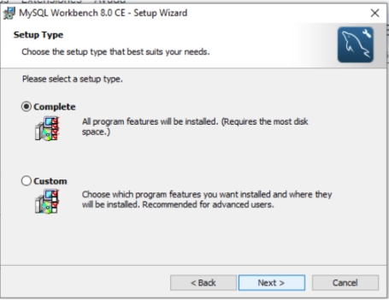

13. Damos clic en “Next”

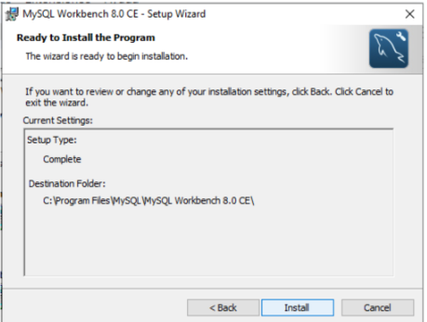

14. Damos clic en “Install” y esperamos la instalación

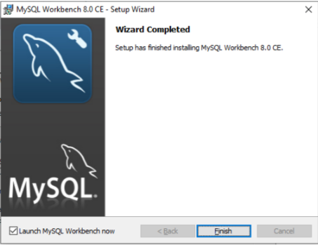

15. Damos clic a “Finish”

Ejecución

1. Se nos abrirá la pantalla de inicio de MySQL workbench

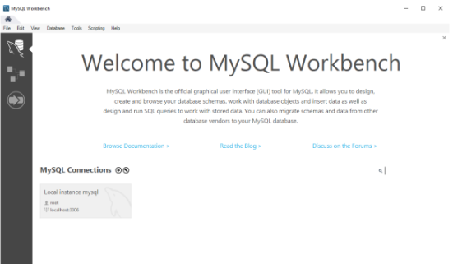

## Instalación de Visual Studio Code

Que es

Es un editor de código fuente desarrollado por Microsoft para Windows, Linux, macOS y Web. Incluye soporte para la depuración, control integrado de Git, resaltado de sintaxis, finalización inteligente de código, fragmentos y refactorización de código.

Instalación

1. Entramos a la página oficial de VSC en donde tendremos varias opciones de descarga, elegimos la opción de Windows

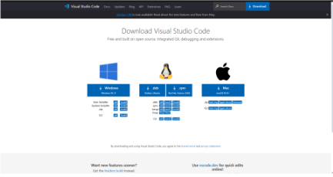

Elegimos en que parte de nuestro dispositivo queremos descargar el instalador. Guardar

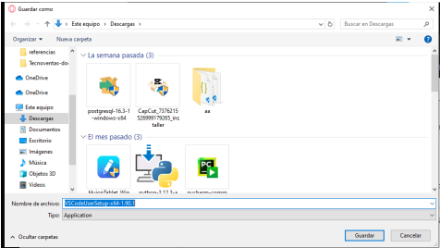

Una vez descargado abrimos el instalador, nos abrirá una ventana en donde tendremos que aceptar la licencia. Siguiente

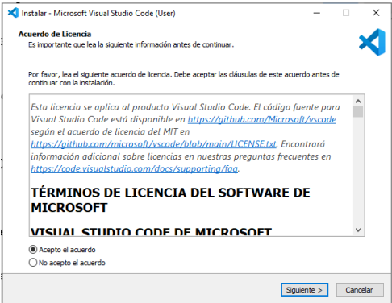

Seleccionamos las tareas adicionales, en este caso dejamos las predeterminadas

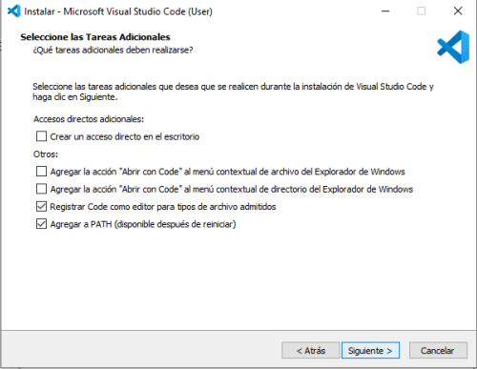

Esperamos a que se complete la instalación, al estar finalizada nos abrirá una ventana en donde tendremos que dar clic en Finish.

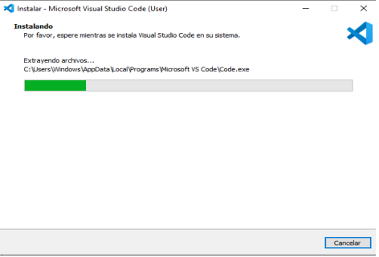

Ejecución Vista previa de VSC

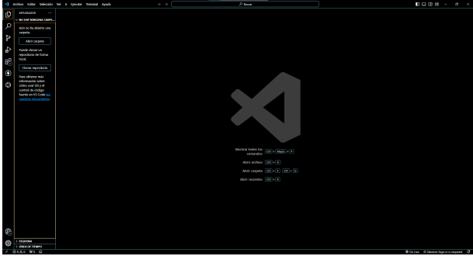

Se deben instalar las siguientes extensiones:





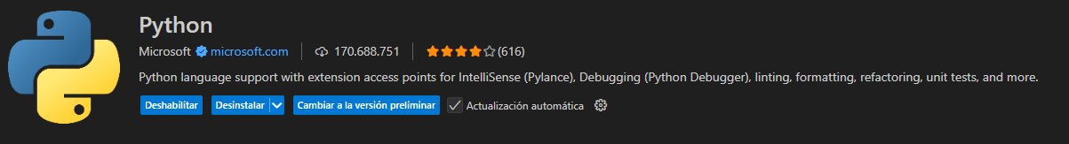

## Instalación de BackEnd (PHPHONE)

Entramos al repositorio de GitHub [BACK END](https://github.com/JohanSBenavides/API_PROYECTO)

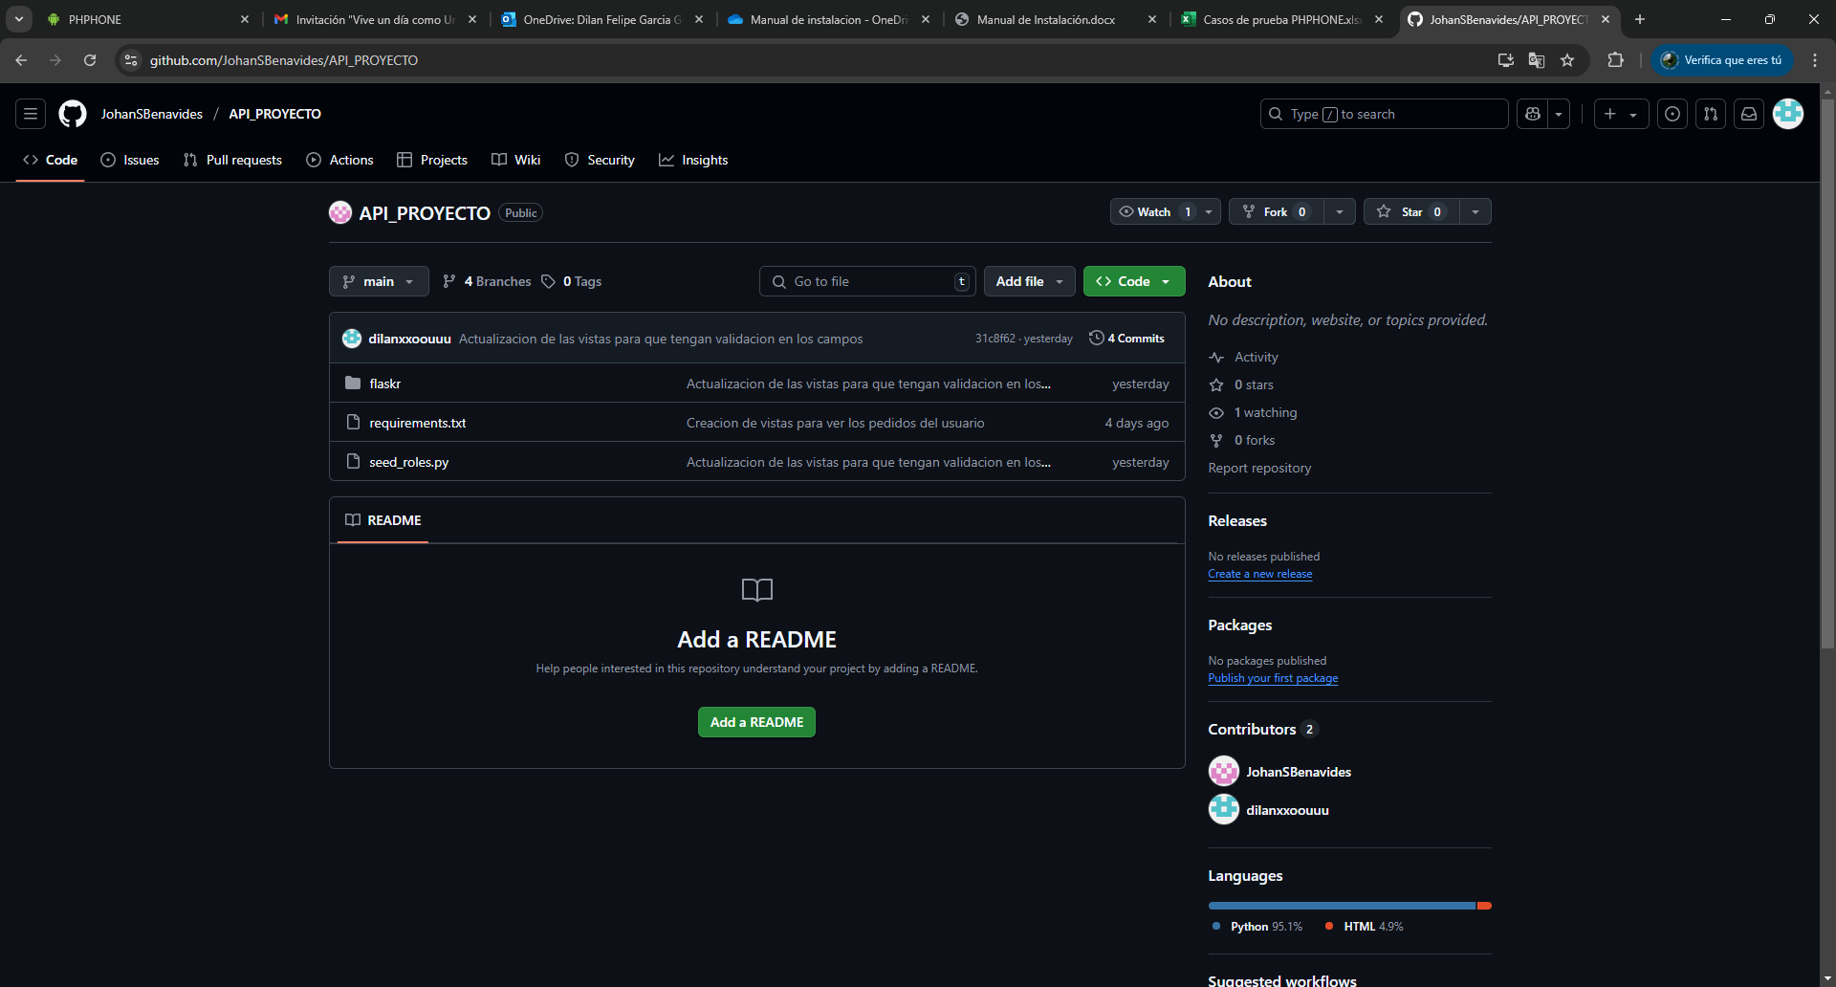

Abrimos la consola de Git Bash en nuestro computador.

Vamos al lugar que queramos (Ej. Desktop, con el comando cd desktop).

Escribimos git clone https://github.com/JohanSBenavides/API_PROYECTO

Esperamos que todo se instale correctamente.

Luego de esto en la ruta especificada (Ej. desktop) nos debe de aparecer la carpeta con nuestro backend.



Luego de esto debemos de ir a Visual Studio Code y seleccionamos Abrir Carpeta:

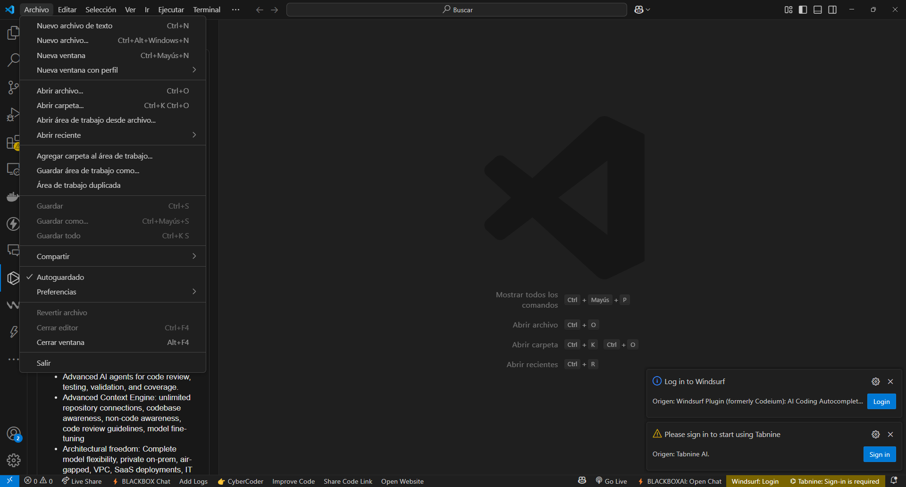

Seleccionamos la carpta del backend:

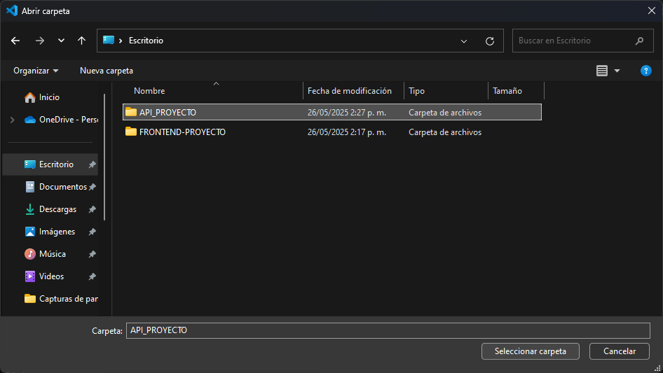

## Instalación de Frontend (PHPHONE)